29.03.2022

**День обрядов, традиций и праздников моего народа.**

Сегодняшний день прошёл под девизом: «Древний праздник, но очень красивый!»

Сегодняшний день начался со спортивной эстафеты «Путешествие в страну Витаминию». Эта эстафета проходила в рамках акции «Каникулы в ритме ЗОЖ». Ребята прыгали, бегали, метали дартс, прыгали через скакалку. Все очень хорошо провели время, а главное – получили заряд энергии!

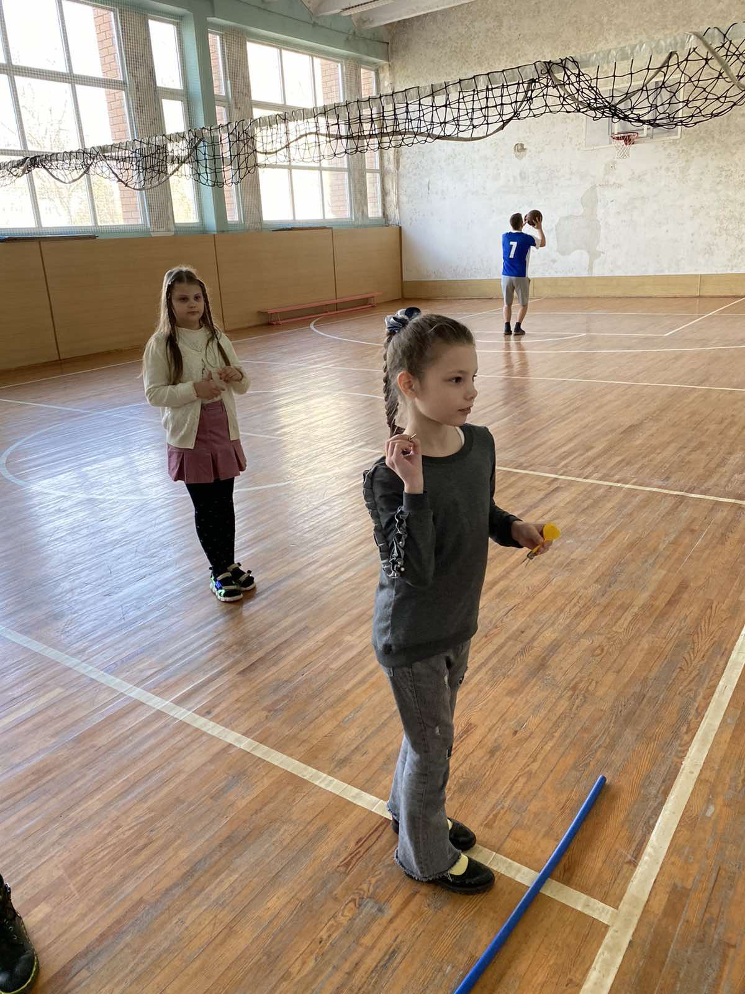 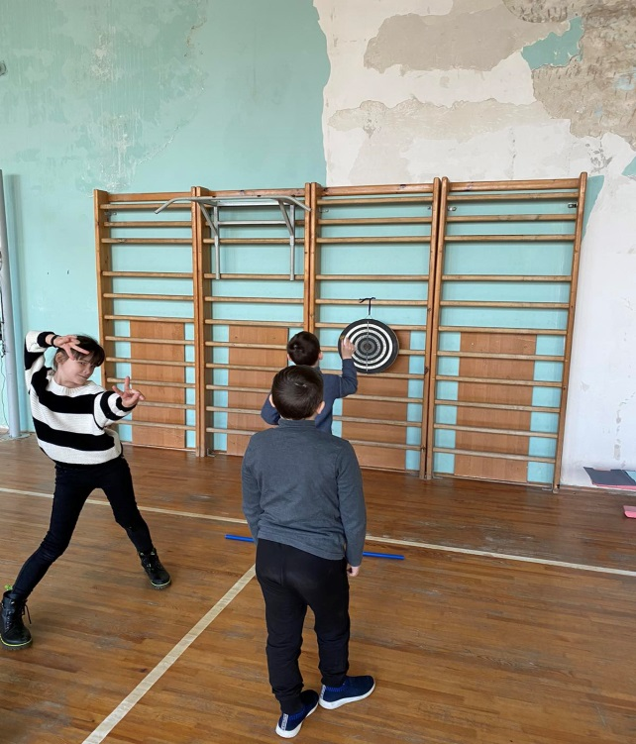

Отряды «Юные краеведы» и «Патриоты» посетили детскую комнату «Бригантина» и приняли участие в мастер-классе «Весенний сувенир-класс». Дети изготовили сувениры для своих друзей, родителей и близких людей своими руками.

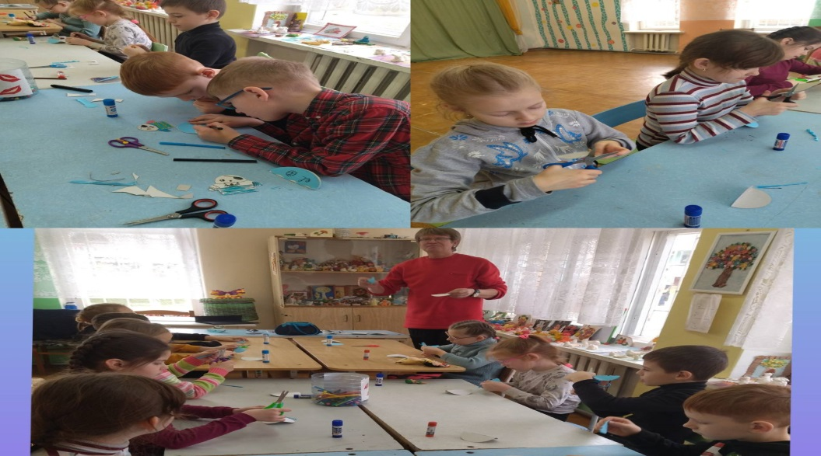

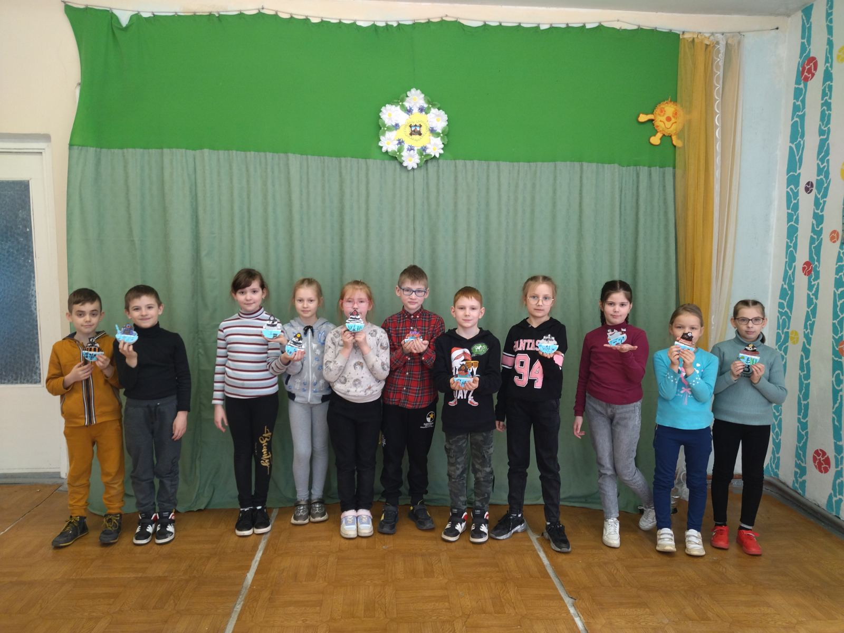

В рамках акции «Я гэты край Радзімаю заву” ребята из отряда “Эрудит” посетили Центр ремёсел , где они посетили выставку и приняли участие в мастер-классе. Девочки и мальчики узнали о традициях и обычаях белорусов , посмотрели белорусскую сказку и изготовили поделки своими руками.

